10 отзывов
Елена Кислицына
Знаток города 3 уровня
Музей несомненно настоящий культурный центр посёлка Арбажа. Интересный калейдоскоп выставок, сменяемых ежемесячно в прекрасном новом зале, замечательные красивые и знающие сотрудники с улыбками всегда встретят Вас и проведут экскурсии. Рекомендую всём к посещению

Иван Иванов
Знаток города 7 уровня
Отличный сельский музей, стоит сходить и попадёте в атмосферу далёкого детства. Вход почти бесплатный, интересно и детям и взрослым. Есть приезжие выставки. Поразительно, музей живой и работает. Советую всем приезжим, сходите с детьми, душой отдохнёте.
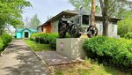
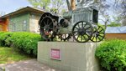


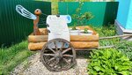

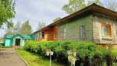

Александр Т.
Знаток города 20 уровня
Было приятным удивлением посетить такой музей в отдалённом райцентре области. Отличные экспонаты, сотрудники музея очень приветливые и ответят на любые вопросы

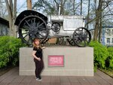
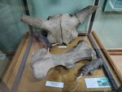
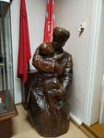
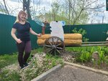

Александр Даровских
Знаток города 6 уровня
Отличный познавательный объект и коллектив рабочий.

И

Инкогнито 9270
Знаток города 3 уровня
Этот музей украшение нашего посёлка, сотрудники молодцы организовывает замечательные выставки, приятно и душевно всего там, оцениваю работу на 1000 баллов

Наталья Федяева
Знаток города 6 уровня
Люблю посещать Краеведческий музей. Там часто проходят интересные выставки, разнообразные увлекательные мероприятия и мастер-классы для детей и взрослых. А сотрудники музея всегда поражают посетителей своими знаниями, фантазией и морем новых идей❤️❤️❤️

632426 Иванова
Знаток города 8 уровня
Я хотя и не часто бываю, но мне нравится ходить туда. Работают люди, любящей свое дело. Проводятся выставки и разные мероприятия. Очень приятные и доброжелательные женщины. Всё объяснят, посоветуют. Всем здоровья.

Юрий
Знаток города 11 уровня
Иногда полезно погрузится в историю родного края. Интересное место. Приятные, добрые и компетентные сотрудники.

F

finansov24
Знаток города 3 уровня
Хорошая старина

Анастасия Видякина
Знаток города 7 уровня
Обучение хорошее

